ПРЕССЪОБЩЕНИЕ

Кръговата икономика – модел за бъдещето

Източник: Depositphotos/KateNovikova (180451070)

Финансираният със средства на ЕС проект MOVECO стартира нова онлайн платформа за обмен на ресурси и продукти
София, 16.07.2018 г. – Компании и научноизследователски организации от страните от Дунавския регион вече имат възможност да обменят продукти, материали и ресурси за повторна употреба чрез нова онлайн платформа, както и да изградят мрежи на сътрудничество, за да насърчат кръговата икономика. Тази платформа (http://danube-goes-circular.eu/), включваща виртуален пазар, е създадена в рамките на финансирания по европейска програма Interreg проект MOVECO, в който участват партньори от десет страни в Дунавския регион. Международният консорциум също така предлага на заинтересовани страни инструментариум за осъществяване на идеи на кръговата икономика от бизнеса и организации, докато в същото време ги информира по свързани теми като схеми за разширена отговорност на производителя в различните страни.
Четирите модула на платформата се основават на мотото „Нека да направим светът по-кръгов!“. Първият модул представлява пазар за повторно използване на продукти, вторични ресурси и материали. Този виртуален пазар се стреми да затвори материалния кръг в страните от Дунавския регион. „Отпадъкът на един производител може да се превърне в ценен ресурс за друг“, обяснява заместник координаторът на MOVECO Antonija Božič Cerar от Словенската търговско-промишлена палата. „Благодарение на платформата компаниите могат съвместно да създават мрежи и индустриална симбиоза. Регистрацията вече е отворена!“
Вторият модул е предимно насочен към организации за научноизследователска и развойна дейност и предлага възможности за сътрудничество в областта на кръговата икономика. В този раздел заинтересовани страни могат да обменят виждания по съответните теми и да намерят нови партньори за проекти в тази област. Освен това в секцията „Идеи и дискусии“ те могат да оставят своя принос като споделят „добри практики“, или да намерят решения, които да им помогнат да се справят със собствените си предизвикателства.
„Инструментариум за кръгова икономика“, третият модул, е предназначен да подпомага компании и организации при осъществяване на кръговата икономика. Пълното разработване на инструментариума е предвидено за август 2018 г. Модулът предлага преглед на принципите на кръговата икономика, също така и различни материали за обучение, включително информация относно възможности за сътрудничество, както и инструменти за оценка и финансиране на кръгови проекти.
В четвъртия модул партньорите по проект MOVECO предоставят подробна информация за различни схеми за разширена отговорност на производителя в Дунавския регион. Този раздел обобщава състоянието на законодателството в съответните страни и предоставя контактни данни на местни експерти. Целта на разширената отговорност на производителя е да насърчи производителите да поемат отговорност за целия жизнен цикъл на своите продукти, като оптимизират възможностите за рециклиране и повторна употреба още на етап проектиране. Тъй като този подход се идентифицира с кръговата икономика в действие, MOVECO предоставя актуална и подробна информация по тази тема.
Всички модули на новата онлайн платформа предлагат функция за автоматичен превод и ще бъдат допълнително разработени от консорциума MOVECO.
Източник: Depositphotos/gavran33 (30742685)

За MOVECO
Финансиран в рамките на транснационалната програма на Европейския съюз Interreg „Дунав“, MOVECO е проект, който повишава информираността относно кръговата икономика сред компании, научноизследователски организации, публични органи, организации за икономическо развитие и граждани. От декември 2016 г. дванадесет проектни партньора и четири стратегически партньора от десет страни в Дунавския регион работят заедно за да повишат познанието за кръгова икономика и да подобрят рамковите условия за кръгови продукти и бизнес модели в Дунавския регион. Проектът се координира от Словенската търговско-промишлена палата.
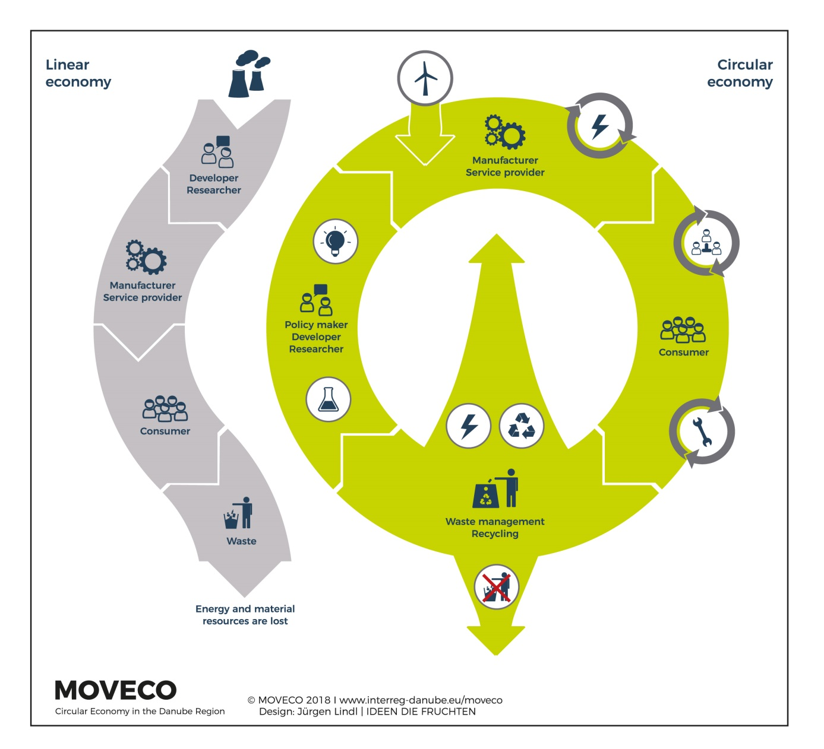

За Българска търговско-промишлена палата (БТПП)
БТПП (https://www.bcci.bg/) е независимо, неправителствено сдружение за подпомагане, насърчаване, представителство и защита на стопанските интереси на своите членове. Чрез работата си БТПП допринася за развитието на международното икономическо сътрудничество и оказва съдействие за европейската и международна интеграция на България. Дейността на Палатата се основава на принципите на доброволно членство, автономия и самофинансиране. БТПП се стреми към установяване на коректни и етични взаимоотношения сред бизнес – средите.

Повече информация
http://danube-goes-circular.eu/

За контакти
Grit Ackermann (координатор на проект MOVECO)
Тел.: +386 1 5898 418
Ел. поща: grit.ackermann@gzs.si
Chamber of Commerce and Industry of Slovenia
Dimičeva 13
SI-1504 Ljubljana, Slovenia

Комуникационна служба на проект MOVECO
Rosina Lohmeyer
Тел.: +49 (0)89 9901 888 -174
Ел. поща: moveco@bayfor.org
Bavarian Research Alliance (BayFOR) GmbH
Prinzregentenstraße 52
80538 Munich, Germany

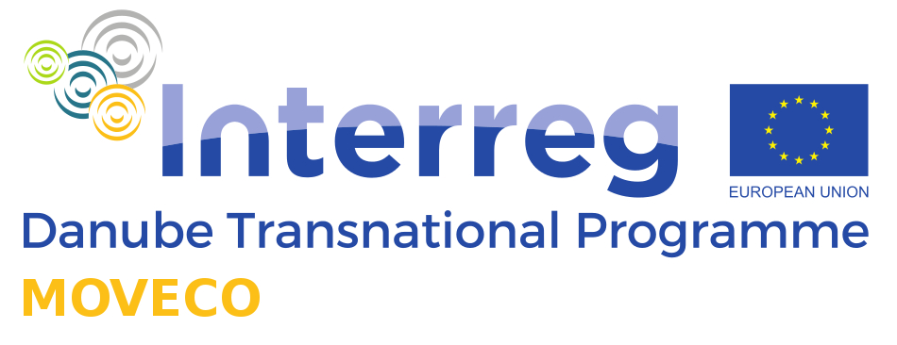

Платформата е предимно насочена към страните от Дунавския регион (Австрия, България, Хърватия, Германия, Унгария, Молдова, Румъния, Сърбия, Словакия и Словения), но регистрацията е отворена и за заинтересовани страни от други държави.
Платформата е достъпна на английски език, както и на следните останали езици: босненски, български, хърватски, чешки, френски, немски, гръцки, унгарски, италиански, румънски, сръбски, словашки, словенски и украински.
Консорциумът по проекта се състои от представители от следните страни от Дунавския регион: Австрия, България, Хърватия, Германия, Унгария, Молдова, Румъния, Сърбия, Словакия и Словения.

